Итоги VII съезда профсоюза и 25-летие Общероссийского Профсоюза образования
VII съезд Общероссийского Профсоюза образования стал заметным событием и важным этапом в развитии профсоюзного движения. Съезд Профсоюза сформировал стратегические задачи организационного и кадрового укрепления Профсоюза, молодежной, информационной и финансовой политики в условиях нестабильной макроэкономической ситуации в стране. Утвердил Программу развития деятельности Профсоюза на «2015-2020 годы.
Актуальные проблемы повышения заработной платы остается приоритетной для Профсоюза. Несмотря на увеличение размера заработной платы работников образования, её уровень остается низким, а дальнейшая индексация переложена на регионы.
Съезд обозначил конкретные направления и меры по дальнейшему повышению эффективности работы профсоюзных организаций по представительству и защите социально-трудовых прав и профессиональных интересов работников образования – членов Профсоюза, поставил следующие задачи:
-добиваться выполнения органами власти всех уровней социальных обязательств в отношении работников образования и обучающихся, обеспечения роста заработной платы педагогических работников образовательных организаций на основе достижения целевых показателей, установленных в соответствии с Указами Президента России от 2012 года;
-повышать эффективность работы по представительству и защите трудовых прав, профессиональных и социально-экономических интересов членов Профсоюза;
-активизировать формы и методы работы с молодежью, вовлекая её в профсоюзную деятельность;
-регулярно осуществлять мониторинг членства в Профсоюзе молодых педагогов.
В школе-интернате среди сотрудников регулярно проводятся мероприятия по охране труда:
-обучение и проверка знаний требований по охране труда работников;

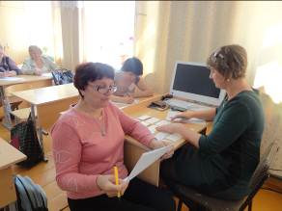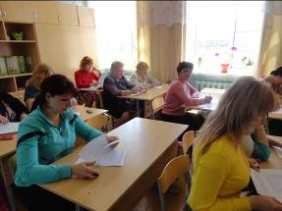

-специальные выпуски наглядной агитации по охране труда ( плакаты «Изучив обстоятельства и причины характерных несчастных случаев – относись ответственно к охране труда» , буклет «Охрана труда»);

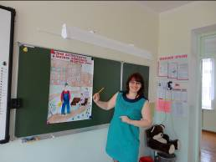
- обновление и оформление стендов по охране по охране труда;



- организация и проведение конкурсов плакатов, рисунков;

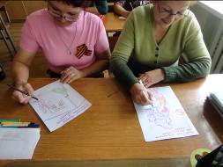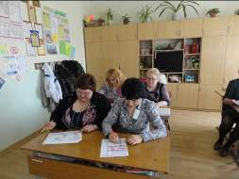

- выступление уполномоченного по охране труда З.В.Козляковой « Вместе повысим культуру профилактики в охране труда» и показ презентации Н.В.Апатенко, посвященной Всемирному дню охраны труда.

